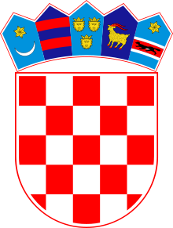
REPUBLIKA HRVATSKA
KARLOVAČKA ŽUPANIJA

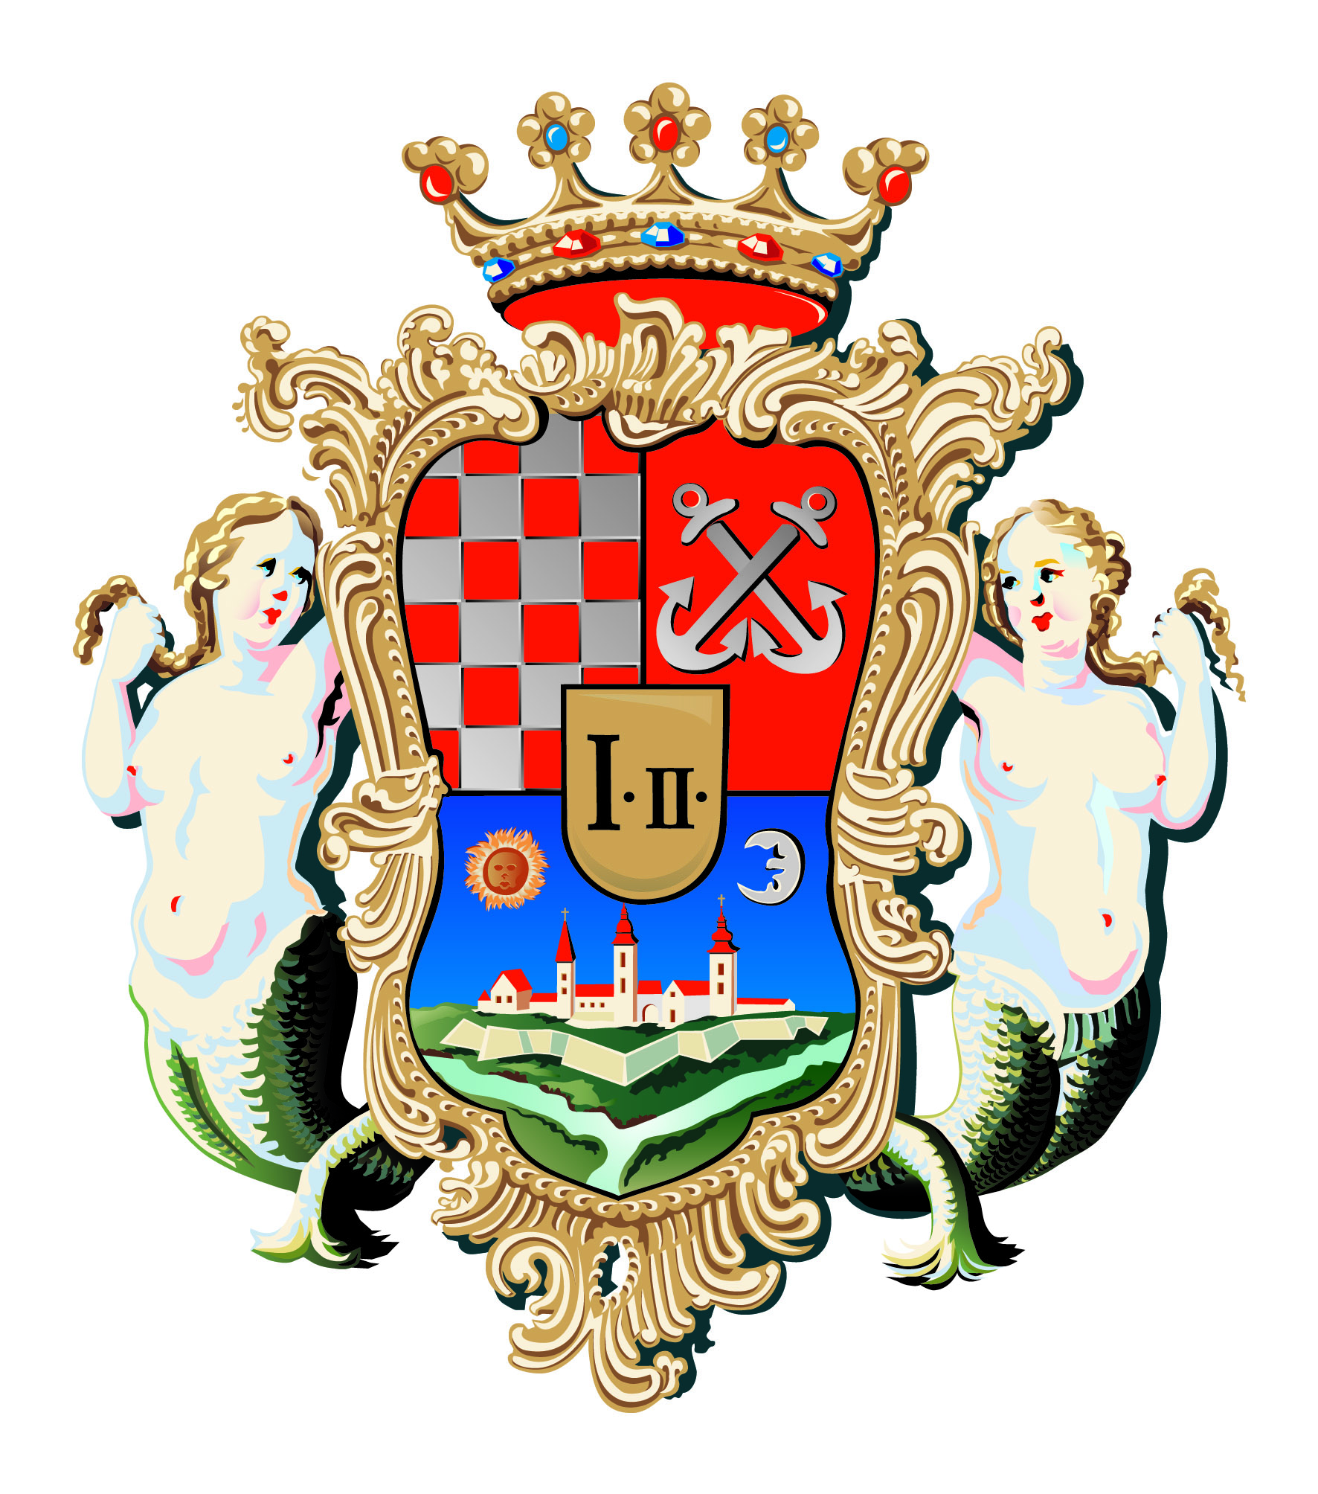
GRAD KARLOVAC

GRADSKO VIJEĆE

KLASA:

URBROJ:
Karlovac, 9. 7. 2021. godine
PRIJEDLOG ZA JAVNO SAVJETOVANJE
Na temelju članka 34. i 97. Statuta Grada Karlovca ( „Glasnik Grada Karlovca“ 9/21 potpuni tekst), te članka 10. stavka 1. Zakona o zaštiti od buke („Narodne novine“ broj 30/09, 55/13, 153/13, 41/16, 114/18), Gradsko vijeće Grada Karlovca na sjednici održanoj __.__.2021. godine donijelo je sljedeću:
ODLUKU
o dozvoljenom prekoračenju najviše dopuštene razine buke
na području Grada Karlovca

Članak 1.
Ovom se Odlukom određuju lokacije na kojima se na području Grada Karlovca mogu održavati javni skupovi, organizirati razonode, zabavne i sportske priredbe i druge aktivnosti na otvorenom prostoru za stanovništvo i goste (u daljnjem tekstu: javni skupovi) pri održavanju kojih postoji mogućnost prekoračenja dopuštenih razina buke određenih propisom koji regulira najviše dopuštene razine buke u sredini u kojoj ljudi rade i borave, te uvjeti za izdavanje dozvole kojom se definira datum i vrijeme prekoračenja dopuštenih razina buke, kao i putevi za dolaženje i odlaženje sudionika navedenih događanja.
Članak 2.
Dozvoljava se prekoračenje dopuštenih razina buke radi zadovoljavanja potreba održavanja javnih skupova, organiziranja razonode, zabavnih i sportskih priredbi, festivala te drugih aktivnosti na otvorenom prostoru za stanovništvo i goste, na sljedećim lokacijama:
- Trg Matije Gupca
- Šebetićeva ulica
- Ulica Petra Preradovića
- Obala Vladimira Mažuranića
- Draškovićeva ulica
- Trg bana Josipa Jelačića
- Strossmayerov trg
- Šetalište dr Franje Tuđmana/ Promenada/ Glazbeni paviljon,
- Plato ispred Gradskog kazališta Zorin doma
- Košarkaško igralište u Šancu,
- Klizalište kod Sokolskog doma
- Radićeva ulica
- Vunsko polje
- Plato ispred Školske sportske dvorane Mladost
- Foginovo kupalište
- ŠRC Korana,
- Ulica Branka Čavlovića Čavleka 1a/Aquatika/Šetnica
- Vrbanićev perivoj
- Kinološki klub
- Hrvatski dom s Urbanim parkom
- Banijanski most, obale Kupe na Baniji i Gazi za vrijeme održavanja Ivanjskog krijesa
- Stari grad Dubovac,

Prekoračenje najviše dopuštene razine buke iz stavka 1. dozvoljava se isključivo za vrijeme održavanja manifestacija koje organizira Grad Karlovac i Turistička zajednica Grada Karlovac, u terminima i vremenu održavanja manifestacija, a najdulje do 02,00 h iza ponoći.
Prekoračenje najviše dopuštene razine buke dozvoljava se i na prostorima širenja (čujnosti) buke sa lokacija na kojima se održavaju priredbe i druge aktivnosti te na putovima za dolaženje i odlaženje sudionika događanja

Članak 3.
U slučaju organiziranja raznih događanja od interesa za Grad Karlovac, zaštite javnog interesa ili drugog opravdanog i nepredviđenog razloga, Gradonačelnik može proširiti ili suziti područja i razinu dozvoljenog prekoračenja najviše dopuštene razine buke, kao i vremenski period trajanja najveće dopuštene razine buke iz članka 2. ove Odluke.

Članak 4.
Ostali organizatori javnih događanja na površinama iz članka 2. ove Odluke i područjima koja nisu navedena u članku 2. ove Odluke, a za koje se može utvrditi opći interes dužni su podnijeti pisani
zahtjev za odobrenje prekoračenja dopuštenih razina buke pri održavanju javnog događanja Upravnom odjelu za gospodarstvo, poljoprivredu i turizam najmanje deset dana prije održavanja javnog događanja.
U zahtjevu se navodi opis, datum i lokacija održavanja javnog događanja, radno vrijeme događanja te procjena visine i trajanje prekoračenja buke pri njegovom održavanju.
Gradonačelnik odlučuje o zahtjevu zaključkom, a u slučaju izdavanja odobrenja prekoračenja dopuštenih razina buke, zaključkom se određuju uvjeti , vrijeme i trajanje prekoračenja.

Članak 5.
Putevi za dolaženje i odlaženje sudionika navedenih događaja su svi prometni pravci, ulice i ceste za automobile i pješake koji nisu u to vrijeme propisno zatvoreni znakovima ili pod drugačijom regulacijom policije.
Članak 6.
Iznimno, na posebni pisani i obrazloženi zahtjev vlasnika objekata za obavljanje ugostiteljske djelatnosti, Gradonačelnik može dozvoliti prekoračenje dopuštenih razina buke na otvorenim ugostiteljskim terasama na područjima iz članka 2. i područjima koja nisu navedena u članku 2. u dane vikenda, državnih praznika i blagdana, te za vrijeme manifestacija koje organiziraju Grad Karlovac i Turistička zajednica te drugi organizatori koji rade manifestaciju ili događanje od općeg interesa.

Članak 7.
Buka koja nastaje uslijed događaja navedenih u člancima 2., 3.,4. i 6. ove Odluke ne smije u drugim ulicama ili dijelovima ulica, u ostalim dijelovima naselja prelaziti dopuštene razine buke propisane Pravilnikom o najvišim dopuštenim razinama buke u sredini u kojoj ljudi rade i borave.

Članak 8.
Nadzor nad provedbom ove Odluke provodi komunalno redarstvo.
Pri provedbi nadzora komunalno redarstvo ovlašteno je poduzimati upravne mjere, pokrenuti
prekršajni postupak i naplatiti kaznu na mjestu počinjenja prekršaja, sukladno odredbama Zakona o zaštiti od buke.
Postupanje komunalnog redarstva temeljem ovlaštenja iz Zakona o zaštiti od buke i propisa
donesenih na temelju istog, ne isključuje postupanje sanitarne inspekcije Državnog inspektorata,
kao nadležnog tijela državne uprave sukladno odredbama istoga Zakona.

Članak 9.
Ova Odluka stupa na snagu osmog dana od dana objave u “Službenom glasniku Grada Karlovca”.

PREDSJEDNIK
GRADSKOG VIJEĆA GRADA KARLOVCA
Marin Svetić, dipl.ing. šumarstva

